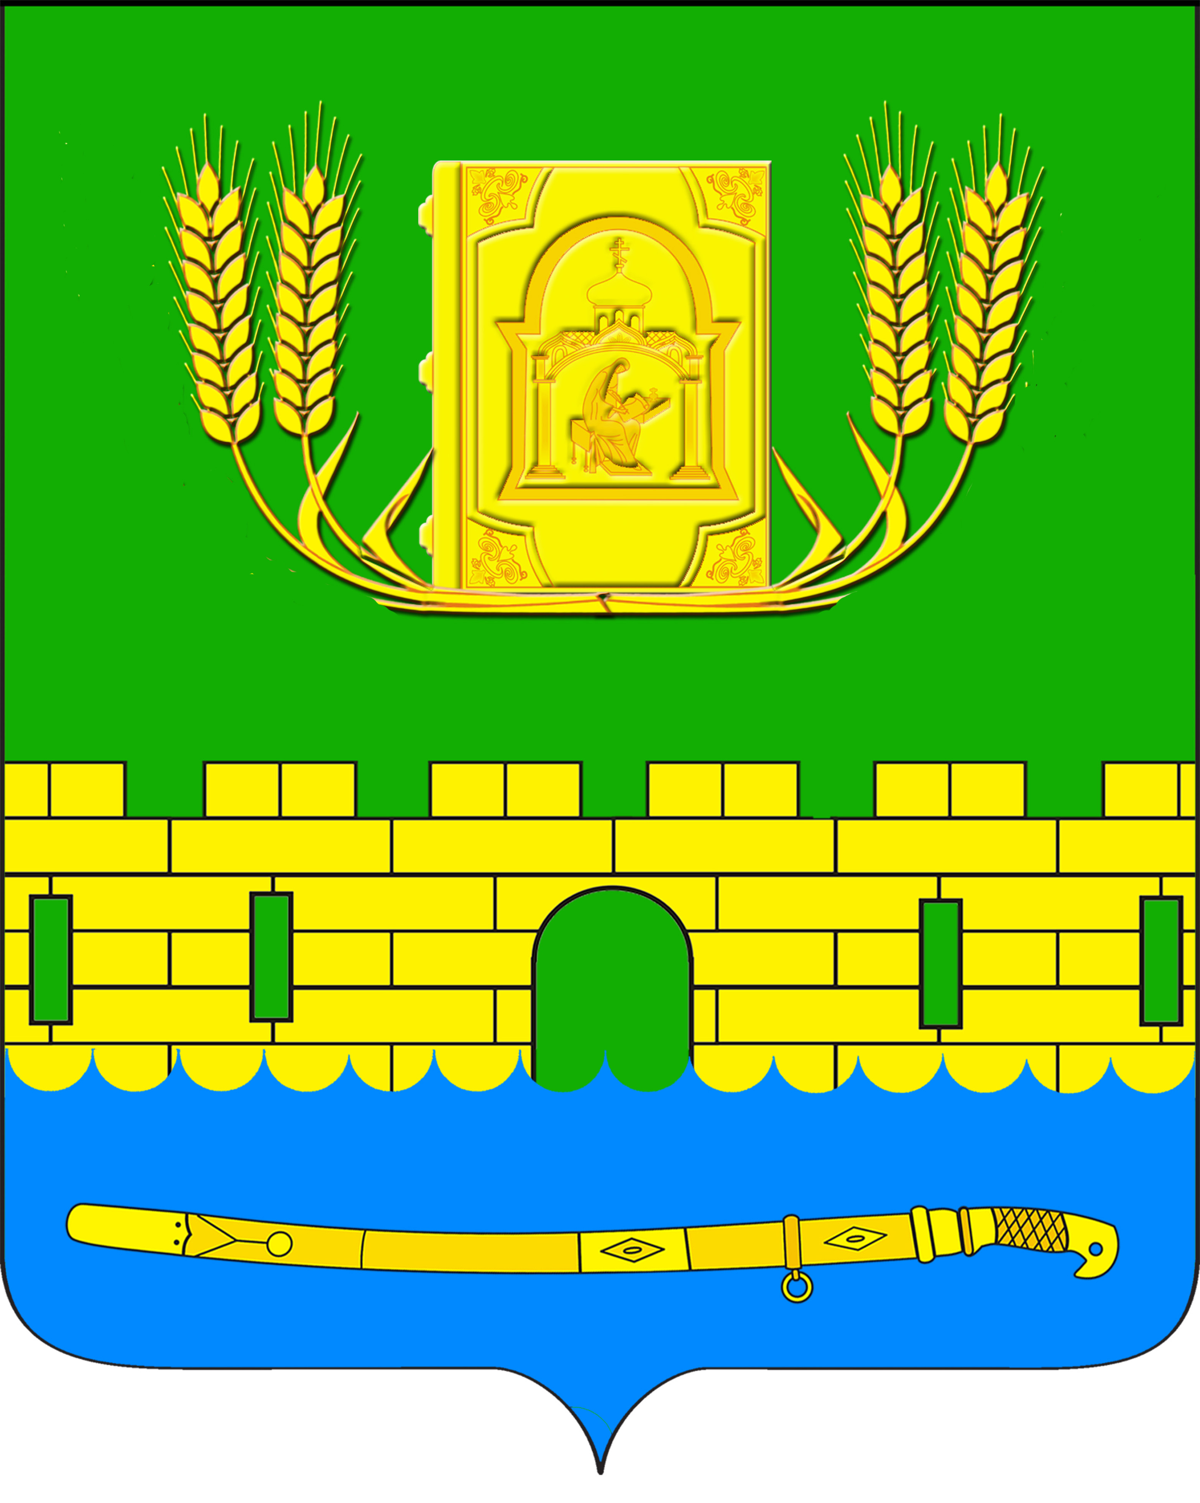
АДМИНИСТРАЦИЯ ПЕТРОПАВЛОВСКОГО СЕЛЬСКОГО ПОСЕЛЕНИЯ
КУРГАНИНСКОГО РАЙОНА

ПОСТАНОВЛЕНИЕ

от 29.12.2016 № 418
станица Петропавловская

Об утверждении Положения об оплате труда работников
муниципального казенного учреждения «Централизованная
бухгалтерия администрации Петропавловского
сельского поселения»

В соответствии с постановлением администрации Петропавловского сельского поселения Курганинского района от 13 декабря 2011 года № 199 «О создании муниципального казенного учреждения «Централизованная бухгалтерия администрации Петропавловского сельского поселения Курганинского района», постановлением администрации Петропавловского сельского поселения Курганинского района от 28 декабря 2016 года № 410 «Об утверждении штатного расписания муниципального казенного учреждения «Централизованная бухгалтерия администрации Петропавловского сельского поселения на 2017 год» п о с т а н о в л я ю:
1. Утвердить Положение об оплате труда работников муниципального казенного учреждения «Централизованная бухгалтерия администрации Петропавловского сельского поселения» (прилагается).
2. Признать утратившим силу постановление администрации Петропавловского сельского поселения Курганинского района от 9 декабря 2016 года № 375 «Об утверждении Положения об оплате труда работников муниципального казенного учреждения «Централизованная бухгалтерия администрации Петропавловского сельского поселения Курганинского района».
3. Исполняющему обязанности директора муниципального казенного учреждения «Централизованная бухгалтерия администрации Петропавловского сельского поселения Курганинского района» (Шипилов) довести до сведения работников условия оплаты труда, предусмотренные настоящим постановлением.
4. Разместить настоящее постановление на официальном сайте администрации Петропавловского сельского поселения в информационно-телекоммуникационной сети «Интернет».
5. Контроль за выполнением настоящего постановления оставляю за собой.
6. Постановление вступает в силу с 1 января 2017 года.

Исполняющий обязанности главы
Петропавловского сельского поселения С.В. Ковалевская
ПРИЛОЖЕНИЕ

УТВЕРЖДЕНО
постановлением администрации
Петропавловского сельского
поселения
Курганинского района
от 29.12.2016 № 418

ПОЛОЖЕНИЕ
об оплате труда работников муниципального
казенного учреждения «Централизованная
бухгалтерия администрации Петропавловского
сельского поселения»

1. Общие положения

Настоящее Положение об оплате труда работников муниципального казенного учреждения «Централизованная бухгалтерия администрации Петропавловского сельского поселения» (далее - Положение) разработано в соответствии с действующим законодательством Российской Федерации, в целях сохранения единых подходов и особенностей, связанных с условиями оплаты труда работников учреждения, а также в целях упорядочения оплаты труда работников.
Настоящее Положение распространяется на лиц, принятых на работу в соответствии с распорядительными актами директора учреждения и осуществляющих трудовую деятельность на основании заключенных с ними трудовых договоров.
В настоящем Положении под оплатой труда понимаются денежные средства, выплачиваемые работникам за выполнение ими трудовой функции, в том числе компенсационные, стимулирующие и поощрительные выплаты, производимые работникам в соответствии с трудовым законодательством Российской Федерации, настоящим Положением, трудовыми договорами, иными нормативными актами.

2. Оплата труда

2.1. Оплата труда работников учреждения состоит из месячного должностного оклада и иных дополнительных выплат (далее - дополнительные выплаты).
2.2. Размеры должностных окладов устанавливаются согласно штатного расписания, утвержденного постановлением администрации Петропавловского сельского поселения в следующих размерах:

№ | Наименование должностей | Должностной оклад  (рублей)
1. | Директор | 4133
2. | Главный бухгалтер | 4450
3. | Бухгалтер | 3351
4. | Юрист | 3733
5. | Делопроизводитель | 3256
6. | Специалист по работе с молодежью | 3733
7. | Водитель | 3733
8. | Техслужащий | 2384

2.3. Размер должностного оклада может повышаться по решению Учредителя.
2.4. К дополнительным выплатам относятся:
ежемесячное денежное поощрение – в размере 2,2 должностного оклада;
ежемесячная надбавка за сложность и напряженность труда- в размере до 120 процентов должностного оклада (прилагается).
премии по результатам работы (размер премии не ограничивается в пределах фонда оплаты труда), порядок выплаты которых определяется работодателем;
единовременная выплата при предоставлении ежегодного оплачиваемого отпуска, материальная помощь – в размере 4 должностных окладов.
2.5. При оформлении фонда оплаты труда работников учреждения сверх средств, направляемых для выплаты должностных окладов, предусматриваются средства для выплаты (в расчете на год):
1) ежемесячной надбавки за сложность и напряженность труда – в размере 14,4 должностных окладов;
2) ежемесячного денежного поощрения – в размере 26,4 должностных окладов;
3) премий по результатам работы – в размере 14,4 должностных окладов;
4) единовременной выплаты при предоставлении ежегодного оплачиваемого отпуска и материальная помощь – в размере 4 должностных окладов;
2.6. Учреждение имеет право перераспределять средства фонда оплаты труда между выплатами, предусмотренными пунктом 3 настоящего раздела.

3. Порядок и условия выплат стимулирующего характера (премии)

3.1. Выплаты стимулирующего характера выплачиваются работникам учреждения по результатам исполнения муниципального бюджета, итогам работы за месяц.
3.2. Основными критериями для выплаты премии за месяц являются:
добросовестное, качественное, своевременное исполнение должностных обязанностей;
исполнение должностных обязанностей в условиях, отличающихся от нормальных: объем, сложность, срочность и повышенное качество работ;
повышение уровня своей квалификации;
своевременное исполнение месячной, квартальной и годовой бухгалтерской отчетности.
Выплаты премии по итогам работы за месяц производятся работникам учреждения на основании приказа директора.
Премии учитываются во всех случаях исчисления среднего заработка.
Премия работнику учреждения не начисляется в случаях:
привлечения к дисциплинарной ответственности;
не начисляется или снижается размер при неисполнении или ненадлежащем исполнении работником своих должностных обязанностей. Данное решение оформляется приказом учреждения с указанием причин лишения или снижения выплат.

4. Иные вопросы оплаты труда

4.1. На основании приказа директора учреждения работнику выплачивается материальная помощь к отпуску.
4.2. По заявлению работника (необходимости), материальная помощь может быть выплачена до ухода работника в отпуск.
4.3. При наличии экономии фонда оплаты труда по истечении отчетного периода (квартала, года) по усмотрению директора может выделяться единовременное поощрение:
за образцовое выполнение должностных обязанностей;
продолжительную и безупречную службу;
выполнение заданий особой важности;
в связи с юбилеем;
4.4. Ежегодный основной оплачиваемый трудовой отпуск предоставляется работникам продолжительностью 28 календарных дней.
В случае продления или перенесения отпусков, замены отпуска денежной компенсацией при увольнении, право на указанные отпуска реализуются в порядке, установленные трудовым законодательством Российской Федерации.
Нерабочие праздничные дни, приходящиеся на период отпусков, в число календарных дней отпуска не оплачиваются.

Начальник финансового отдела
администрации Петропавловского
сельского поселения
Курганинского района И.И. Горина

ПРИЛОЖЕНИЕ № 1
к Положению об оплате труда
работников муниципального
казенного учреждения
«Централизованная бухгалтерия
администрации Петропавловского
сельского поселения»

Ежемесячное денежное поощрение к должностным окладам

№ | На Наименование должностей | Кол-во окладов | (руб.)
1. | Директор | 2,2 | 9092,60
2. | Главный бухгалтер | 2,2 | 9790,00
3. | Бухгалтер | 2,2 | 7372,20
4. | Юрист | 2,2 | 8212,60
5. | Делопроизводитель | 2,2 | 7163,20
6. | Специалист по работе с молодежью | 2,2 | 8212,60
7. | Водитель | 2,2 | 8212,60
8. | Техслужащий | 2,2 | 5244,80

Начальник финансового отдела
администрации Петропавловского
сельского поселения И.И. Горина

ПРИЛОЖЕНИЕ № 2
к Положению об оплате труда
работников муниципального
казенного учреждения
«Централизованная бухгалтерия
администрации Петропавловского
сельского поселения»

Надбавка за сложность и напряженность к должностным окладам

№ | На Наименование должностей | % | (руб.)
1. | Директор | 100 | 4133,00
2. | Главный бухгалтер | 100 | 4450,00
3. | Бухгалтер | 100 | 3351,00
4. | Юрист | 100 | 3733,00
5. | Делопроизводитель | 120 | 3907,20
6. | Специалист по работе с молодежью | 100 | 3733,00
7. | Водитель | 40 | 1493,20
8. | Техслужащий | 100 | 2384,00

Начальник финансового отдела
администрации Петропавловского
сельского поселения И.И. Горина

